Образец оформления материалов для публикации
БОЛЬШАЯ ПРОСЬБА – набирайте текст вашей статьи
прямо в данном образце: этим вы существенно упростите нам дальнейшее форматирование сборника

биологический контроль в защите леса (шрифт 10 пт. полужирный, прописными буквами, выравнивание по левому краю)

1 интервал

Е.А. иванов¹, А.Ю. Петров² (шрифт 9 пт. обычный, прописными буквами, по левому краю)
1 интервал

¹Институт леса им. В.Н. Сукачева СО РАН, Красноярск (ivanov78@yanex.ru) (шрифт 9 пт, левый край)

²Сибирский федеральный университет, Красноярск (petrovae@yahoo.com) (шрифт 9 пт., левый край)
1 интервал

biological control in forest protection
1 интервал

Ye.А. ivanov¹, А.yu. petrov² (шрифт 9 пт. обычный, прописными буквами, по левому краю)
1 интервал

¹V.N.Sukachev Institute of Forest SB RASc, Krasnoyarsk (ivanov78@yanex.ru) (шрифт 9 пт, левый край)

²Siberian Federal University, Krasnoyarsk (petrovae@yahoo.com) (шрифт 9 пт., левый край)
1 интервал
Текст материалов доклада просим набирать непосредственно ВНУТРИ данной формы, сохраняя имеющиеся настройки: страница формата А4 (210×297 мм, поля – 25 мм со всех сторон), на русском языке в текстовом редакторе Word обычным шрифтом «Times New Roman» размером 10 пт. в один столбец через 1 интервал c автоматическим переносом в строках и выравнивается по ширине. Первая строка абзаца – отступ 1 см. Просьба сохранять файл в формате .doc или .rtf , но не docx. Подписать файл фамилией первого автора: Petrov_text.doc и выслать оргкомитету.
Объем материалов доклада – до двух, желательно полных страниц, включая иллюстрации, таблицы, литературу и благодарности.
Иллюстрации (рисунки, фотографии) должны быть высокого качества, контрастные, легко читаемые и оформлены в черно-белом изображении. Иллюстрации размещаются в рамке или без нее, компактно, следом за ссылками на них по тексту. Допускается размещение иллюстраций по полю текста в формате «обтекание текстом» (слева или справа).
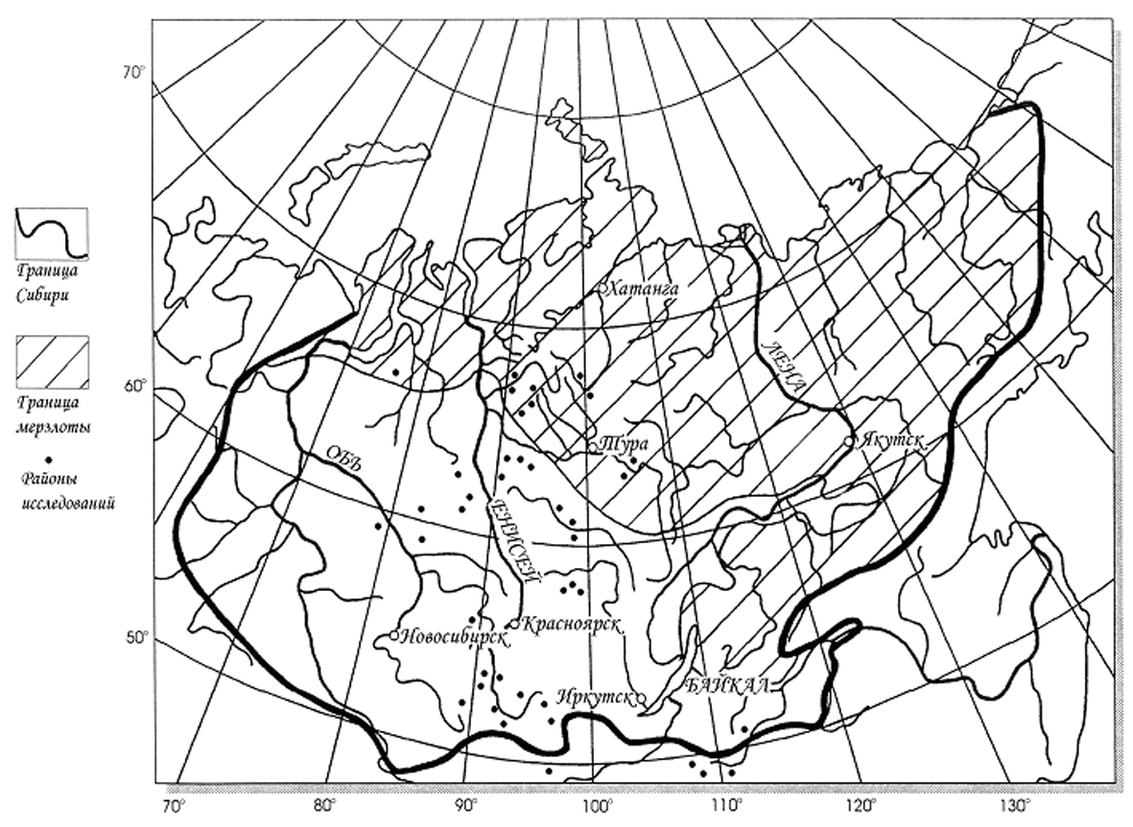
Рис. 1. Районы исследований и сбора экспериментального материала на территории Сибири.
Вимание: иллюстрации пред-ставляются дополнительно в формате *.tif (черно-белая графика), *.jpg (градации серого) (разрешение – не ниже 300 пикс/дюйм) отдельным файлом, названным по имени автора с указанием номера рисунка, например: Petrov_figl.jpg
Таблицы печатаются в формате «Сетка 1» с выравниванием по центру, через 1 интервал от текста. Таблицы не должны быть громоздкими и разделенными по разным страницам. Таблицы набираются шрифтом размером 9 пт. Пример:
1 интервал
Таблица 1. Основные описательные статистики морфометрических показателей лиственничного древостоя
Пока-  затель | N | M | P  -95% | P  +95% | mod. | min. | max. | σ² | σ | σ_{x-bar} | S | σ_{S} | K | σ_{K}
D_{1,3} | 205 | 2.74 | 2.35 | 3.13 | мн. | 0.40 | 9.50 | 4.11 | 2.03 | 0.12 | 1.35 | 0.24 | 1.35 | 0.47
H | 205 | 4.05 | 3.68 | 4.42 | 4.00 | 1.30 | 9.50 | 3.67 | 1.92 | 0.19 | 1.14 | 0.24 | 0.83 | 0.47
Dкр. | 205 | 1.26 | 1.16 | 1.37 | 1.00 | 0.40 | 3.30 | 0.31 | 0.56 | 0.05 | 1.27 | 0.24 | 1.66 | 0.47
Lкр. | 205 | 3.11 | 2.79 | 3.43 | 2.80 | 0.60 | 8.40 | 2.75 | 1.66 | 0.16 | 1.19 | 0.24 | 1.04 | 0.47
Sкр. | 205 | 1.50 | 1.22 | 1.78 | 0.78 | 0.13 | 8.55 | 2.11 | 1.45 | 0.14 | 2.35 | 0.24 | 6.70 | 0.47
1интервал
Подписи к иллюстрациям и таблицам печатаются шрифтом размером 9 пт. Подписи к иллюстрациям размещаются снизу, к таблицам – сверху.
Ссылки на цитируемую литературу по тексту приводятся в квадратных скобках в соответствии с номерами списка литературы [1, 3, 5].
1 интервал

Литература (шрифт 9 пт.) Список литературы печатается через 1 интервал шрифтом размером 9 пт. в алфавитном порядке и нумеруется (цифры в квадратных скобках, текст жирный). Источники идут одним массивом, без красной строки (см. образец). Названия статей опускаются. Фамилии авторов выделяются курсивом; если авторов три и больше, указывается только первый автор + «и др.». Литература на иностранных языках помещается в конце списка. Выравнивание по ширине.

Пример:

ЛИТЕРАТУРА: [1] Ваганов Е.А., Арбатская М.К. Сиб. экол. журн., 1996, 1. С. 9-18. [2] Данилин И.М., Цогт З. Экология и природопользование в Монголии. Сб. науч. тр. Пущино: Пущинский науч. центр РАН, 1992. C. 249-259. [3] Исаев А.С. Аэрокосмические методы и геоинформационные технологии в лесоведении и лесном хозяйстве: Докл. III Всерос. конф., 18-19 апр. 2002 г., Москва. М.: ЦЭПЛ РАН, 2002. С. 43-46. [4] Онучин А.А. Влагооборот горных лесов Сибири (локальные и региональные особенности): Автореф. дис…. докт. биол. наук: 03.00.16. Красноярск: Ин-т леса СО РАН, 2003. 33 с. [5] Соколов В.А. и др. Организация особо охраняемых природных территорий / Новосибирск: Изд-во СО РАН, 2002. 264 с. [6] Elliott K.J. et al. For. Ecol. Manag., 1997, 92(1-3): 67-85. [7] Gougeon F.A., Labrecque P. Proc. 23rd Can. Symp. Rem. Sens., Quebec City, Aug. 20-24, 2001. Pp. 167-175.

Правила библиографического описания:
Для журнальных статей:
- Ваганов Е.А., Арбатская М.К. Сиб. экол. журн., 1996, 1. С. 9-18.
Для сборников научных трудов, материалов конференций и тезисов докладов:
- Данилин И.М., Цогт З. Экология и природопользование в Монголии. Сб. науч. тр. Пущино: Пущинский науч. центр РАН, 1992. C. 249-259.
- Исаев А.С. Аэрокосмические методы и геоинформационные технологии в лесоведении и лесном хозяйстве: Докл. III Всерос. конф., 18-19 апр. 2002 г., Москва. М.: ЦЭПЛ РАН, 2002. С. 43-46.
Для авторефератов диссертаций:
- Онучин А.А. Влагооборот горных лесов Сибири (локальные и региональные особенности): Автореф. дис…. докт. биол. наук: 03.00.16. Красноярск: Ин-т леса СО РАН, 2003. 33 с.
Для монографий:
- Соколов В.А. и др. Организация особо охраняемых природных территорий / Новосибирск: Изд-во СО РАН, 2002. 264 с.
Литература на иностранных языках:
- Elliott K.J. et al. For. Ecol. Manag., 1997, 92(1-3). P. 67-85.
- Gougeon F.A., Labrecque P. Proc. 23rd Can. Symp. Rem. Sens., Quebec City, Aug. 20-24, 2001. P. 167-175.

После списка литературы.
1 интервал
БЛАГОДАРНОСТИ. (шрифт 9 пт.) Авторы признательны И.И.Иванову за помощь в организации полевых исследований. Работа выполнена при поддержке РФФИ (грант 13-04-11235-а).

Материалы доклада форматируются в один файл и высылаются в адрес оргкомитета по электронной почте. Доклад должен обязательно сопровождаться цветным сканом экспертного заключения (в PDF формате) ИЛИ письмом-направлением организации, где сказано, что материалы можно публиковать в открытой печати. Допускается отправка материалов обычной почтой, но с обязательным представлением их в электронном варианте (на дискете или на компакт-диске).
Будем стараться опубликовать материалы в авторской редакции. Вместе с тем, Оргкомитет оставляет за собой право научного редактирования и корректирования текста, а также отклонения материалов не по теме конференции, либо низкого качества. В случае отклонения материалов, регистрационный взнос будет возвращен (за вычетом расходов на перевод).

